### МИНИСТРЕСТВО ОБРАЗОВАНИЯ И НАУКИ УКРАИНЫ

### Национальный аэрокосмический университет им. Н.Е.Жуковского

### «Харьковский авиационный институт»

### Кафедра 503

### Лабораторная работа №2

### по курсу «СП»

### Выполнил: студент гр.535-А

### Соколов Д. Д.

### Проверил: ассистент

### Трубилко А.В.

### Харьков 2017

## Цель:

Изучение системных вызовов Win32 API работы с файлами.

Постановка задачи:

### Программа 1:

Написать программу, реализующую произвольный доступ к записям в файле двумя способами: с помощью указателя файла (file pointer).

Структура записи:

* номер записи;
* время создания записи (в формате FILETYME);
* текстовая строка заданной длины (80 символов);
* счетчик, показывающий, сколько раз запись изменялась.

Запись может быть пустая (инициализирована нулями).

В заголовке файла хранить количество непустых записей в файле и размер файла. Общее количество записей в файле задается из командной строки. Пользователь должен иметь возможность удалять и модифицировать существующие записи, обращаясь к ним по номеру. Интерфейс с пользователем реализуется на усмотрение студента.

### Программа 2:

Написать программу, реализующую функцию файлового менеджера. Программа должна выдавать приглашение на ввод команды. Поддерживаемые команды:

* Сменить директорию
* Распечатать директорию
* Скопировать файл
* Создать директорию
* Удалить файл (пустую директорию)
* Вывести подробную информацию о файле

**Задание 1**

**Код программы:**

// SP_lab2_part2.cpp: определяет точку входа для консольного приложения.

//

#include "stdafx.h"

struct head {

int count_of_structs;

unsigned int size;

};

struct body {

int num;

int count_view;

char text[80];

};

int _tmain(int argc, _TCHAR* argv[])

{

setlocale(0, "rus");

void checkError(DWORD dw);

DWORD dw;

DWORD lpDwNumOfBytes;

body* heade;

head hed;

body* get_struct;

head header;

while(1==1)

{

HANDLE hFile = CreateFile(L"test.txt", GENERIC_ALL, FILE_SHARE_READ, NULL, OPEN_EXISTING, NULL, 0);

if (hFile == INVALID_HANDLE_VALUE)

{

HANDLE hFile = CreateFile(L"test.txt", GENERIC_ALL, FILE_SHARE_READ, NULL, CREATE_NEW, NULL, 0);

puts("ФАЙЛ УСПЕШНО СОЗДАН!");

puts("Введите число структур: ");

int count_struct;

scanf("%d", &count_struct);

hed.count_of_structs = count_struct;

hed.size = sizeof(head) + sizeof(body)*count_struct;

WriteFile(hFile, &hed, sizeof(hed), &lpDwNumOfBytes, NULL);

heade = (body*)malloc(sizeof(body) * count_struct);

for (int i = 0; i < count_struct; i++) {

memset(heade[i].text, 0, sizeof(heade[i].text));

heade[i].num = i + 1;

heade[i].count_view = 0;

strcpy(heade[i].text, "HELLO!");

WriteFile(hFile, &heade[i], sizeof(heade[i]), &lpDwNumOfBytes, NULL);

}

puts("Текущая структура:");

for (int i = 0; i < count_struct; i++)

{

printf("%s\n", heade[i].text);

}

CloseHandle(hFile);

/* dw = GetLastError();

checkError(dw);*/

}

else {

ReadFile(hFile, &header, sizeof(head), &lpDwNumOfBytes, NULL);

get_struct = (body*)malloc(sizeof(body)*header.count_of_structs);

for (int i = 0; i < header.count_of_structs; i++) {

if (ReadFile(hFile, &get_struct[i], sizeof(get_struct[i]), &lpDwNumOfBytes, NULL)) {

printf("Полученная структура номер %d\nКоличество изменений: %d\nТекст: %s\n", get_struct[i].num, get_struct[i].count_view, get_struct[i].text);

}

}

int chosen_struct;

int case_choise;

char text[80];

for(;;)

{

puts("Введите номер записи:");

scanf_s("%i", &chosen_struct);

if (chosen_struct <= header.count_of_structs)

{

break;

}

else {

printf("Не больше числа структур: %d!\n", header.count_of_structs);

}

}

puts("Выберите операцию:\n1->изменить\n2->очистить\n3->выход");

scanf_s("%i", &case_choise);

DWORD offset = sizeof(head) + sizeof(body)*(chosen_struct - 1);

SetFilePointer(hFile, offset, 0, FILE_BEGIN);

switch (case_choise)

{

case 1: puts("Введите текст:");

scanf("%s", &text);

get_struct[chosen_struct - 1].count_view++;

strcpy(get_struct[chosen_struct - 1].text, text);

WriteFile(hFile, &get_struct[chosen_struct - 1], sizeof(body), &lpDwNumOfBytes, NULL);

break;

case 2:

memset(get_struct[chosen_struct - 1].text, 0, sizeof(body));

get_struct[chosen_struct - 1].count_view++;

printf("Строка структуры %d очищена...\n", chosen_struct);

WriteFile(hFile, &get_struct[chosen_struct - 1], sizeof(body), &lpDwNumOfBytes, NULL);break;

case 3: return 0; break;

default:

printf("Нет такой команды!\n");

break;

}

CloseHandle(hFile);

}

}

}

void checkError(DWORD dw) {

LPVOID lpMsg;

FormatMessage(FORMAT_MESSAGE_ALLOCATE_BUFFER |

FORMAT_MESSAGE_FROM_SYSTEM |

FORMAT_MESSAGE_IGNORE_INSERTS,

NULL,

dw,

MAKELANGID(LANG_NEUTRAL, SUBLANG_DEFAULT),

(LPTSTR)&lpMsg,

0,

NULL);

_tprintf(TEXT("%s"), lpMsg);

}

**Скриншоты:**

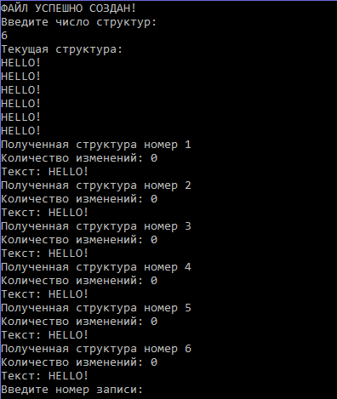

**Рисунок 1 ­– Автоматическое создание структуры при её отсутствии**

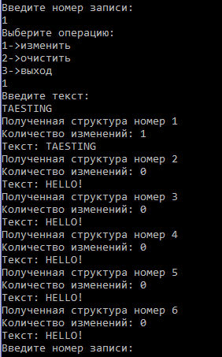

**Рисунок 2 – Изменение записи**

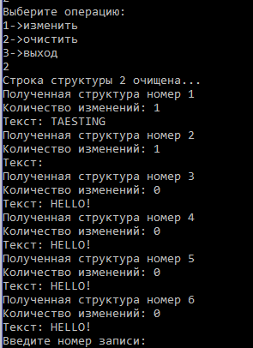

**Рисунок 3 – Очистка записи**

**Задание 2**

**Код программы:**

// SP_lab2.cpp: определяет точку входа для консольного приложения.

//

#include "stdafx.h"

#include <direct.h>

#define MAX_LENGTH 100

void printDir();

void printFile();

bool changeWorkDir(char* workDir, char* changedDir, char* root);

void copyFile(char* workDir, char* changedDir, char* root);

void delFile(char* workDir, char* root);

void makeDir(char* workDir, char* root);

int main(int argc, char* argv[])

{

setlocale(0, "rus");

char command;

char root[MAX_LENGTH];

GetCurrentDirectoryA(MAX_LENGTH, root);

char workDir[MAX_LENGTH], changedDir[MAX_LENGTH];

strcpy(workDir, root);

puts("Выберите комманду:\n1->Сменить рабочую директорию\n2->Печать каталога\n3->Копировать файл\n4->Удалить файл\n5->Создать файл\n6->Информация о файле");

for (;;)

{

scanf("%s", &command);

switch (command)

{

case '1': changeWorkDir(workDir, changedDir, root); break;

case '2': printDir(); break;

case '3': copyFile(workDir, changedDir, root); break;

case '4': delFile(root , workDir); break;

case '5': makeDir(workDir, root); break;

case '6': printFile(); break;

case 'e': puts("Выход!"); exit(0); break;

default:

puts("Некоррентная комманда!"); break;

}

}

}

void printDir() {

wchar_t dir_path[MAX_LENGTH] ;

WIN32_FIND_DATA FindFileData;

HANDLE hFind;

LARGE_INTEGER FileSize;

SYSTEMTIME st;

puts("Введите директорию: ");

_tscanf(L"%s", &dir_path);

hFind = FindFirstFile(dir_path, &FindFileData);

if (hFind == INVALID_HANDLE_VALUE) {

_tprintf(L"Нет такой директории!");

}

else {

puts("Содержимое каталога: ");

do

{

_tprintf(L"%s", FindFileData.cFileName);

if (FindFileData.dwFileAttributes & FILE_ATTRIBUTE_DIRECTORY)

printf(" <=DIR=>");

else

{

printf(" <=FILE=> ");

FileSize.HighPart = FindFileData.nFileSizeHigh;

FileSize.LowPart = FindFileData.nFileSizeLow;

_tprintf(L" <=Size: %ld=> ", FileSize);

}

FileTimeToSystemTime(&FindFileData.ftCreationTime, &st);

_tprintf(L" <=Cteation date: %ld:%ld:%ld, %ld-%ld-%ld=>\n", st.wSecond, st.wMinute, st.wHour, st.wDay, st.wMonth, st.wYear);

}

while (FindNextFile(hFind, &FindFileData) != 0);

FindClose(hFind);

}

}

void printFile() {

wchar_t dir_path[MAX_LENGTH];

wchar_t file_name[MAX_LENGTH];

WIN32_FIND_DATA FindFileData;

HANDLE hFind;

LARGE_INTEGER FileSize;

SYSTEMTIME st;

puts("Введите каталог: ");

_tscanf(L"%s", &dir_path);

hFind = FindFirstFile(dir_path, &FindFileData);

if (hFind == INVALID_HANDLE_VALUE) {

_tprintf(L"Нет такой директории!");

}

else {

puts("Введите файл: ");

_tscanf(L"%s", &file_name);

bool tmp = false;

do

{

if (wcscmp(file_name, FindFileData.cFileName) == 0)

{

tmp = true;

puts("Содержимое файла: ");

_tprintf(L"%s", FindFileData.cFileName);

if (FindFileData.dwFileAttributes & FILE_ATTRIBUTE_DIRECTORY)

printf(" <=DIR=>");

else

{

printf(" <=FILE=> ");

FileSize.HighPart = FindFileData.nFileSizeHigh;

FileSize.LowPart = FindFileData.nFileSizeLow;

_tprintf(L" <=Size: %ld=> ", FileSize);

}

FileTimeToSystemTime(&FindFileData.ftCreationTime, &st);

_tprintf(L" <=Cteation date: %ld:%ld:%ld, %ld-%ld-%ld=>\n", st.wSecond, st.wMinute, st.wHour, st.wDay, st.wMonth, st.wYear);

}

} while (FindNextFile(hFind, &FindFileData) != 0);

if (!tmp) {

puts("Файл не найден.");

}

FindClose(hFind);

}

}

bool changeWorkDir(char* workDir, char* changedDir, char* root) {

char str[MAX_LENGTH];

printf("%s\n", root);

puts("Путь к новой директории: ");

scanf("%s", changedDir);

GetCurrentDirectoryA(MAX_LENGTH, workDir);

strcpy(str, workDir);

SetCurrentDirectoryA(changedDir);

GetCurrentDirectoryA(MAX_LENGTH, workDir);

if (strstr(workDir, root))

{

printf("%s\n", workDir);

return true;

}

else {

SetCurrentDirectoryA(str);

GetCurrentDirectoryA(MAX_LENGTH, str);

printf("Нельзя выше!\n%s\n", str);

return false;

}

}

void copyFile(char* workDir, char* changedDir, char* root) {

char str[MAX_LENGTH];

printf("%s\n", root);

puts("Путь к фалу 1: ");

scanf("%s", changedDir);

char path_one[100];

strcpy(path_one,changedDir);

int a = strlen(changedDir);

int b = a;

int i = 0;

bool strf = true;

while ((changedDir[b] != '/') && (b >= 0))

{

if (changedDir[b - 1] == '/')

strf = false;

i++;

b--;

}

char* splitter = "+";

char* istr;

char* arr[10];

if(!strf)

{

changedDir[a - i] = '+';

printf("%s\n", changedDir);

int f = 0;

istr = strtok(changedDir, splitter);

while (istr != NULL)

{

arr[f] = istr;

istr = strtok(NULL, splitter);

f++;

}

char* f_path = arr[0];

char* f_file = arr[1];

GetCurrentDirectoryA(MAX_LENGTH, workDir);

strcpy(str, workDir);

SetCurrentDirectoryA(f_path);

}

GetCurrentDirectoryA(MAX_LENGTH, workDir);

printf("%s\n", workDir);

if (strstr(workDir, root))

{

SetCurrentDirectoryA(str); //Обратно в нашу директорию

GetCurrentDirectoryA(MAX_LENGTH, workDir);

puts("Путь к фалу 2: ");

scanf("%s", changedDir);

char path_two[100];

strcpy(path_two, changedDir);

a = strlen(changedDir);

b = a;

i = 0;

bool strf = true;

while (changedDir[b] != '/')

{

if (changedDir[b - 1] == '/')

strf = false;

i++;

b--;

}

if (!strf)

{

changedDir[a - i] = '+';

printf("%s\n", changedDir);

int f = 0;

istr = strtok(changedDir, splitter);

while (istr != NULL)

{

arr[f] = istr;

istr = strtok(NULL, splitter);

f++;

}

char* s_path = arr[0];

GetCurrentDirectoryA(MAX_LENGTH, workDir);

strcpy(str, workDir);

SetCurrentDirectoryA(s_path);

}

GetCurrentDirectoryA(MAX_LENGTH, workDir);

if (strstr(workDir, root))

{

SetCurrentDirectoryA(str);

GetCurrentDirectoryA(MAX_LENGTH, workDir);

printf("%s\n", workDir);

printf("Это первый файл: %s\n", path_one);

printf("Это второй файл: %s\n", path_two);

printf("%s\n", workDir);

if (CopyFileA(path_one, path_two, true)) {

puts("Успешно скопировано!");

}

else {

puts("Ошибка копирования!");

}

}

else {

printf("Нельзя выше!\n");

}

}

else {

SetCurrentDirectoryA(str);

GetCurrentDirectoryA(MAX_LENGTH, str);

printf("Нельзя выше!\n%s\n", str);

}

}

void delFile(char* root, char* workDir) {

char changedDir[MAX_LENGTH];

char str[MAX_LENGTH];

printf("%s\n", root);

puts("Путь к удаляемому фалу : ");

scanf("%s", &changedDir);

char path_one[100];

strcpy(path_one, changedDir);

int a = strlen(changedDir);

int b = a;

int i = 0;

bool strf = true;

while ((changedDir[b] != '/') && (b >= 0))

{

if (changedDir[b - 1] == '/')

strf = false;

i++;

b--;

}

char* splitter = "+";

char* istr;

char* arr[10];

if (!strf)

{

changedDir[a - i] = '+';

printf("%s\n", changedDir);

int f = 0;

istr = strtok(changedDir, splitter);

while (istr != NULL)

{

arr[f] = istr;

istr = strtok(NULL, splitter);

f++;

}

char* f_path = arr[0];

GetCurrentDirectoryA(MAX_LENGTH, workDir);

strcpy(str, workDir);

SetCurrentDirectoryA(f_path);

}

GetCurrentDirectoryA(MAX_LENGTH, workDir);

printf("%s\n", workDir);

if (strstr(workDir, root))

{

if (DeleteFileA(changedDir))

{

printf("Файл успешно удален\n");

}

else if (!rmdir(changedDir)) {

printf("Директория успешно удалена\n");

}

else {

printf("Не найдено!");

}

}

else {

printf("Вне прав\n");

}

}

void makeDir(char* workDir, char* root) {

char changedDir[MAX_LENGTH], str[MAX_LENGTH];//Путь к создаваемому файлу и временная переменная для его хранения при изменении

puts("Путь создаваемого файла: ");

scanf("%s", &changedDir);

char* f_name;

char* f_path;

int a = strlen(changedDir);

int b = a;

int i = 0;

bool strf = true;

while ((changedDir[b] != '/') && (b >= 0))//разбиение строки на путь и файл

{

if (changedDir[b - 1] == '/')

strf = false;

i++;

b--;

}

char* splitter = "+";//разбиение строки на путь и файл

char* istr;

char* arr[10];

if (!strf)

{

changedDir[a - i] = '+';

printf("%s\n", changedDir);

int f = 0;

istr = strtok(changedDir, splitter);

while (istr != NULL)

{

arr[f] = istr;

istr = strtok(NULL, splitter);

f++;

}

f_path = arr[0];

f_name = arr[1];

GetCurrentDirectoryA(MAX_LENGTH, workDir);//Проверка на вхождение в каталог корня

strcpy(str, workDir);

SetCurrentDirectoryA(f_path);

}

else {

f_name = changedDir;

}

GetCurrentDirectoryA(MAX_LENGTH, workDir);

printf("%s\n", workDir);

if (strstr(workDir, root))

{

SetCurrentDirectoryA(str);//Перехождение обратно в каталог корня, если мы соблюдаем условие

DWORD dwTemp;

HANDLE hFile = CreateFileA(f_name, GENERIC_WRITE, 0, NULL,

CREATE_ALWAYS, FILE_ATTRIBUTE_NORMAL, NULL);

if (INVALID_HANDLE_VALUE == hFile) {

puts("Ошибка создания.");

return;

}

}

else {

puts("Вне прав.");

}

}

**Скриншоты:**

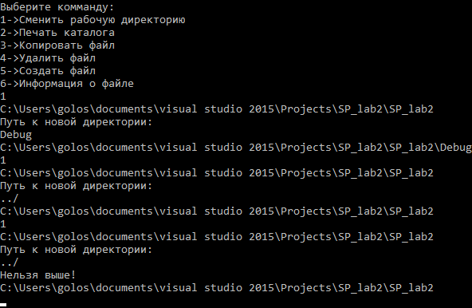

**Рисунок 4 – Cмена рабочей директории с проверкой на принадлежность корневой**

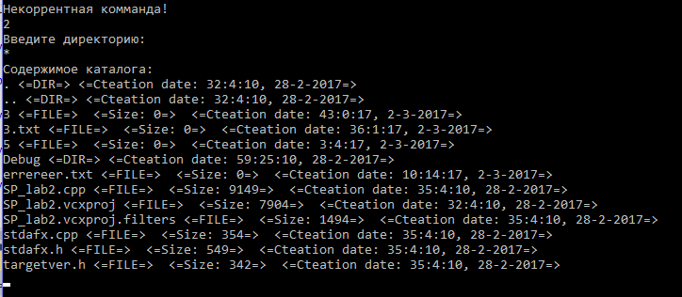

**Рисунок 5 – Вывод каталога файлов рабочей директории**

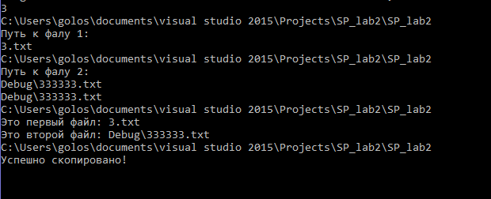

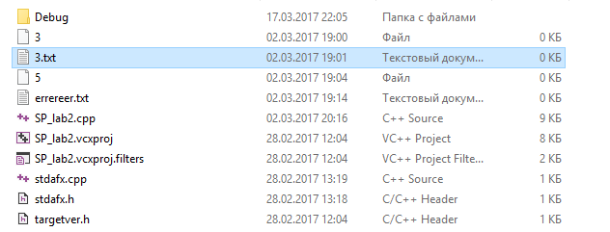

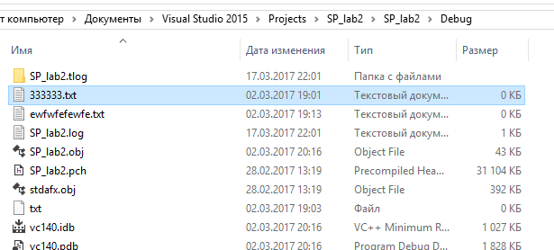

**Рисунок 6 – Копирование файла**

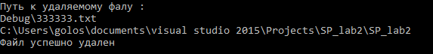

**Рисунок 7 – Удаление**

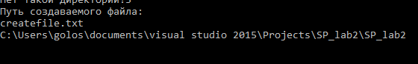 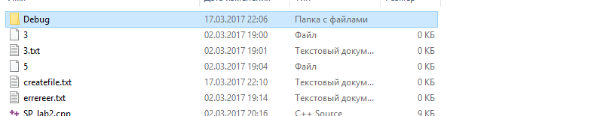

**Рисунок 8 – Создание**

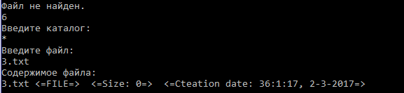

**Рисунок 9 – Вывод информации**

**Выводы:** я освоил для себя такие новые функции, как FindFistfFile, FindNextFile, SetCurrentDirectoryA, GetCurrentDirectoryA, а также закрепил знание некоторых уже изученных, таких как CreateFileA, CreateFile, понял назначение новых типов, а также с их помощью создал полноченный файловый менеджер и файл структурю